Umeå Universitet 2005-08-15
Institutionen för fysik
Vardagens mysterier förklarade, 5p

Medicinsk strålning och röntgenstrålning
Av
Johan Bergström

Kursansvariga lärare
Patrik Norqvist
Maria Hamrin

Röntgenstrålningens historia
Röntgenstrålning upptäcktes av Wilhelm Conrad Röntgen den 8 november 1895. Han inducerade högspänning genom ett vakuumrör, när han täckte röret med svart papper och släckte i rummet så fann han ett ljusfenomen ifrån några papper som låg någon meter ifrån röret. Han försökte stoppa ”ljuset” genom att blockera det med papper, böcker och t.o.m. en planka utan att ljusfenomenet avtog.
Han hade då upptäckt röntgenstrålning som är ljus när dess våglängd ligger mellan 10⁻⁸ och 10⁻¹¹ m enligt figur 1.

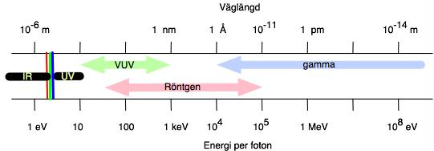

Figur 1: Visar våglängderna och fotonenergierna för röntgenstrålning

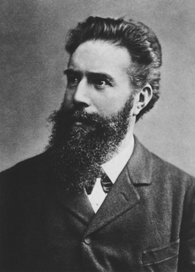
Efter vidare studier publicerade Röntgen sina upptäckter den 28 december samma år om ”Ueber eine neue Art von Strahlen” i en tidsskriftserie vid Wurtsburgs Universitet. Senare lät Röntgen fotografera sin hustrus hand med hjälp av röntgenstrålning där man kunde se handens ben, en ring hon bar på fingret och annat. Han skickade sedan bilderna till en av sina kollegor, professor Exner i Wien. Bilderna hittade sig till en tidning som publicerade dem den 5 januari 1896. Nyheten om röntgensstrålning spred sig snabbt och trots populariteten så publicerade Röntgen endast tre artiklar om röntgenstrålningen och höll bara en föreläsning om sina upptäckter. Detta inträffade den 23 januari 1896 på Wurtsburgs Universitet. Det var under denna föreläsning som röntgenstrålningen fick sitt namn. Han lät nämligen ta en röntgenbild utav en av åhörarnas hand vid namn Albert von Kölliger och det var denne som förslog namnet Röntgenstrålningen.
Röntgen fick 1901 nobelpriset i fysik för sin upptäckt.
Den nya strålningen var mycket populär under början av 1900-talet
Figur 2: Wilhelm Röntgen och det var inte ovanligt att hela familjer lät ta röntgen bilder av sig.
Många män lät bestråla ansiktet inför atlantresor, på så sätt behövde de inte raka sig.

Användningsområden
Röntgenstrålning används inom ett flertal områden men främst inom medicinsk strålnings-fysik. Röntgen är en mycket högenergetisk strålning och har mycket lätt att tränga igenom mjuk vävnad i kroppen. Medan hårdare material som t.ex. ben stoppar röntgenstrålningen och ger mörka partier på bilderna, se figur 3.
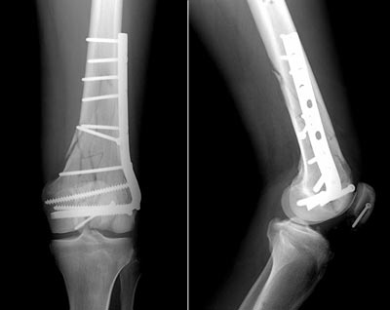
Figur 3: Visar ett röntgat knä där patienten har brutit lårbenet strax ovanför knäet och läkarna ha stabiliserat med skruvar.

Man kan göra på olika sätt när man röntgar en person. Den kanske mest kända är när man lägger in patienten i en maskin som helt enkelt skickar röntgenstrålar genom den kroppsdel som skall röntgas. Detta fotograferas sedan och presenterar en bild som kan ses i figur 3.
Det finns ett flertal olika sätt att röntga en person där metoden väljs efter vad man skall röntga och vilket resultat man vill ha. En metod, som använder gammastrålning istället för röntgenstrålning, se figur 1, går ut på att patienten får ett radioaktivt preparat injicerat i blodet. Man väntar någon timme för att preparatet skall sprida sig i kroppen och sedan låter man en maskin detektera den strålning som preparatet sänder ut och kan på så sätt få en mycket bättre bild över mjuk vävnad i kroppen än vad man får med röntgenstrålning.
I behandling av cancer och tumörer talar man traditionellt om tre olika sorters strålning. Alfa-, beta- och gammastrålning. Alfastrålning består av heliumkärnor, två protoner och två neutroner. Alfa strålning rör sig långsammast av de tre men har i gengäld högst massa per partikel. På grund av sin storlek kan alfastrålningen stoppas upp av en planka. Detta leder till att inom den medicinska strålningsfysiken kan den bara användas till att behandla ”mål” som ligger ytligt på kroppen. För mål som ligger djupare i kroppen använder man hellre betastrålning som är en ström av elektroner. De väger många gånger (ca 5000) mindre än alphastrålningen per partikel och har en mycket mindre tvärsnittsarea. Detta leder till att betastrålningen kommer djupare in i kroppen när man skall behandla olika cancersvulster eller tumörer.
En partikelaccelerator som man använder för att bestråla patienter med betastrålning skapar en ström med elektroner som leds i ett rör som ser ut som en trumpet. Elektronerna skjuts sedan in i röret i klumpar eller pulser. Genom att låta segmentet bakom elektronerna vara negativt laddat och segmentet framför elektronerna vara positivt laddat kommer elektronerna drivas framåt. Sedan växlas laddningarna blixtsnabbt så att segmentet bakom pulsen alltid är negativt laddat och det framför alltid är positivt laddat kommer elektronerna accelereras genom röret. Nu låter man inte elektronerna bara gå ett varv genom trumpetens slinga utan många varv där varje varv accelererar elektronerna ytterligare. Denna leds sedan ut genom munstycket på acceleratorn när önskad hastighet uppnåtts, se figur 4, där elektronstrålen kan omvandlas till gammastrålning genom fotoelektriska effekter.

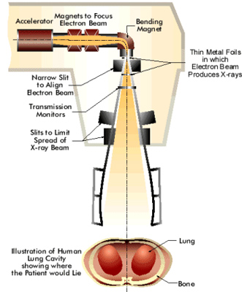
Figur 4: Visar ”utblåset” för en partikelaccelerator
designad för gammastrålning.

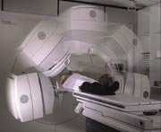

Denna typ av partikelaccelerator kallas för en cykelaccelerator. Det som är så bra att beroende på vilken hastighet som elektronerna uppnår (mäts i eV, elektronvolt) tränger de olika djupt i kroppen och lämnar därför andra områden oskadade. Man kan alltså fokusera på en liten volym i kroppen utan att skada omkringliggande områden.

Figur 5: Visar en partikelaccelerator
under behandling. Lägg märke till hur
munstycket kan vridas 360 grader
runt patienten för maximal effekt.

Ibland passar inte heller betastrålning in för den behandling som patienten behöver använder man gammastrålning. Gammastrålning är elektromagnetisk strålning med en väldigt kort våg längd, mycket kortare än för röntgenstrålning. Som jämförelse kan man se att den absolut största våglängden en gammastråle har är lika stor som radien på en väteatom! En gammastråle kan jonisera en atom ifall den träffar. Vilket i sin tur kan leda till olika fotoelektriska effekter.
Avslutningsvis kan man säga att utan röntgenstrålningen och dess upptäckt av Wilhelm Röntgen skulle vi inte kunna behandla cancer och tumörer som vi gör idag. Bara att upptäcka cancern skulle vara problematiskt. Så detta är i sanning en upptäckt som gagnat många människor, kanske inte i vardagslivet, men det ger dem en chans att ha ett vardagsliv.

Källförteckning

http://www.rfind.net/info/R%F6ntgenstr%E5lning

http://www.mv.slu.se/ma/radio/radio/str-hist.htm

http://w3.msi.vxu.se/~pku/Rontgen/RontgenAtomfysik.html

http://ocw.mit.edu/.../ 22-55JFall2004/CourseHome/

http://wave.xray.mpe.mpg.de/ roentgen/roentgen-1.gif

www.waldvogel.com/data/ misc/unfall/unfall.html

Nuclear Radiation Physics 4th ed, Howard L. Andrews. Englewood cliffs.

Radiation detection and measurement 2nd ed. Glenn F. Knoll. John Wiley & Sons.

Introductory Nuclear Physics, Kenneth S. Karne. John Wiley & Sons.

